てくてくビヨリ 島根 9号
発行2015年冬

特集１ なつかしの国 石見を歩く 江津・益田編
美しい景観と、赤いセキ州瓦屋根の建物がなつかしい風景を映し出している石見地方。受け継がれた歴史が今も顔をのぞかせてくれます。
今回は石見地方の中で江津市と益田市をめぐり、この地でしか味わえないグルメや、ゆったりくつろげる温泉など、冬を楽しむまち歩きをご紹介します。

てくてくまちある記

1 江津市
古き良き日本を感じさせてくれる場所が多く残る江津。美肌の湯として知られる『有福温泉』や明治・大正時代の建物も残る『江津本町』などレトロな町並みを散策してきました。

まちある記スタート
ここは旅館ぬしや
入口とユニバーサルルームと家族風呂の写真 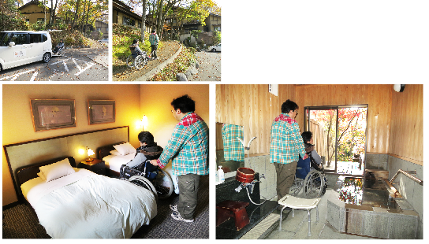
「美人・美肌の湯有福温泉の中でバリアフリー化に積極的なお宿。古民家や酒蔵を移築しており、木のぬくもりを感じる。高齢者や障がいのある方、すべての人にやさしい造りを目指しており、洋室「山彦」は車いす利用者も快適なユニバーサルルーム。大浴場、家族風呂ともに手すりや低い段差の浴室で温泉を楽しむことができる。」

ここは有福温泉街
温泉街の階段や道、瓦ぬご縁結所の写真 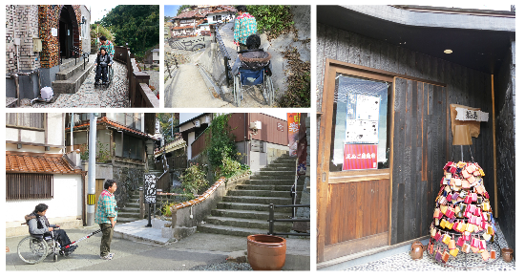
「レトロな温泉郷有福温泉は、低い山に囲まれ、狭い斜面に建物がひしめき合うように並んでおり、その間の露地と石段がまるで迷路のよう。3か所の外湯はどれも浴場まで階段あり。」
「歌人・柿本人麻呂の縁結びの地で恋の歌を残したことから『恋人の聖地』に認定されている有福温泉。ご縁スポットで福をおすそわけしてもらおう♡」

ここは有福cafe
店内と入り口、オロチ丼の写真 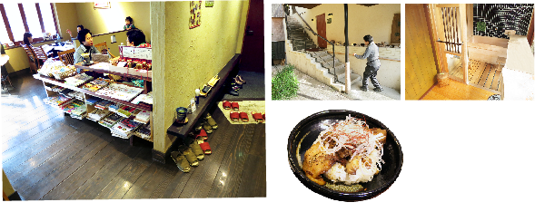
「有福温泉街にあるカフェ。このカフェで食事や休憩はもちろん、貸切露天風呂を楽しむことも宿泊だってできてしまう!駐車場は温泉街坂下やよい湯隣にあり、そこから坂道と階段を上るとたどりつける。店内は土足不可だが、車いすはそのまま入店可でスタッフの方がサポートをしてくれる。」「江津まる姫ポークをオリジナルコーヒーで煮込んだ珍しい『炎のオロチ丼』。箸だけで切れるほどやわらかいお肉が絶品!竹炭を使って焙煎されたコーヒーと手作りパンもおすすめ。」

ここは温泉リゾートかぜの国
和洋室やギャラリーで和紙の作品を見ている写真 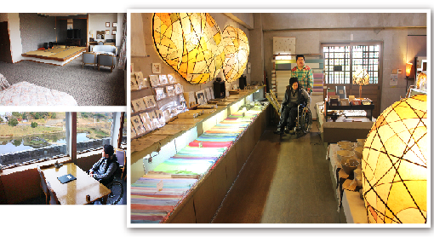
「温泉、宿泊の他にも木工や紙すきなどの創作体験やアウトドアやスポーツもたのしめる施設。自然の中に囲まれて過ごすことで、心も身体もリフレッシュ。宿は和洋室の特別室が車いすの移動も便利。館内には車いす対応トイレが完備されている。」

ここは森のレストラン
外観、カレープレート、クリームパスタを食べるトモヒサの写真 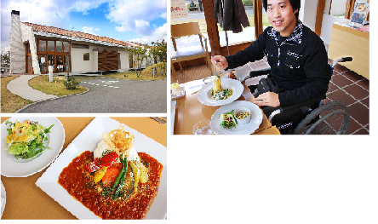
「オシャレな雰囲気のイタリアンレストラン。驚くことに、社会福祉法人の経営でたくさんの障がいのある人がここで働いている!ボリューム満点の本格イタリアンがリーズナブルな価格でいただけるのもうれしい。店内は広々とした空間でテーブル席。トイレも車いす対応となっていて安心して食事を楽しめた。」

ここは江津本町甍街道
旧江津郵便局と旧江津町役場の写真 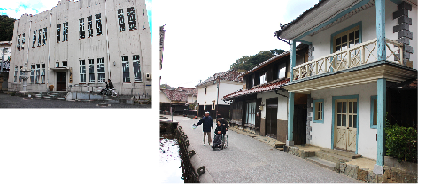
「古いセキ州瓦の街並みが美しく、タイムスリップしたような気分。明治２０年頃建てられた異人館風の『旧江津郵便局』や、大正時代に建てられた『旧江津町役場（現在は甍街道交流館）』などロマンあふれるみどころを観ることができる。甍街道の中で公共のトイレは旧江津町役場内のみだが、車いすのまま便器に横付けすることはできない。」

ここは今井美術館
書道展を観覧しているトモヒサとエレベーターの写真 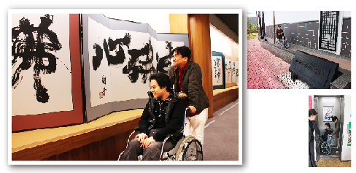
「福祉支援活動にも積極的な美術館。ブレーキ付きの貸し出し用車いすは、行き届いたメンテナンスで気持ちよく使用できた。館内はゆったりと観賞できるよう広めにスペースがとられていてエレベーターもある。この日はダウン症の書家、金澤翔子さんの展覧会。」

まちあるき終わり

レポーターからひとこと トモヒサ
私は車いすを降りて自力で歩くことができますが、階段が多く続いたりデコボコ道などでつまづくことがあります。有福温泉は“昔ながらの温泉街”という雰囲気が素敵ですが、町並みは坂の傾斜がかなりきつく、階段も多かったので車いすでの移動は難しいです。それでも、旅館ぬしやさんのバリアフリーへの配慮は「ここなら、また行きたい」と思える宿で、わか女将の気遣いや思いにも感激しました。江津本町甍街道はずっとアスファルトだったので歩きやすかったです。今回取材した各々の施設は、積極的にバリアフリー化に取り組んでいるという印象を受けましたが、一方で、公衆トイレのバリアフリー対応などが必要に思います。昔のよいところを残しながら、障がい者・高齢者に寄り添ってもらえるとうれしいです。

今回取材した施設DATA
※市外局番以下全て（0855）

・旅館ぬしや
住所 江津市有福温泉町955
電話56の2121 ファックス56の2011
営業時間 日帰り食事 11時30分から14時30分（ラストオーダー13時30分）、18時から19時（ラストオーダー18時）※要予約
料金 日帰り入浴 喫茶または食事を利用に限り受付11時から14時30分（最終受付13時45分）
日帰り入浴料 1,000円＋飲食代、小人500円／家族風呂 ※要予約 1室2,160円（1時間）＋入浴料（人数分）
バリアフリー情報 身障者用駐車場1台、車いす対応トイレ2か所、貸し出し用車いす2台、エレベーター、シャワーチェア、ユニバーサルルームあり。

・有福cafe
住所 江津市有福温泉町695
電話56の0070
営業時間 9時から21時（ラストオーダー20時30分）※火曜日のみ19時（ラストオーダー18時）まで
定休日 年中無休
バリアフリー情報 やよい湯隣に駐車場あり。入口6段段差（手すりあり）、店内土足不可、店内一か所段差あり。入店時スタッフのサポート可能。

・温泉リゾートかぜの国
住所 江津市桜江町長谷2696
電話92の0001 ファックス92の0003
営業時間 レストラン風花 11時から14時30分（ラストオーダー14時）、17時から20時30分（ラストオーダー19時30分）
日帰り温泉 10時から22時（最終受付21時）
定休日 年中無休
料金 日帰り温泉 大人（中学生以上）600円、小学生300円
バリアフリー情報 身障者用駐車場2台、貸し出し用車いす1台、車いす対応トイレ2か所、エレベーターあり。

・森のレストラン
住所 江津市江津町1110-20
電話52の2822
営業時間11時から15時、17時30分から21時30分（火曜日は11時から17時ディナーなし）
定休日 月曜日、第3日曜日
バリアフリー情報 身障者用駐車場あり、車いす対応トイレ2カ所あり。

・江津本町甍街道
住所 江津市江津町
電話52の0534（江津市観光協会）
休館日 甍街道交流館は土日祝日のみ開館
バリアフリー情報 一般駐車場10台、手すり付きトイレは甍街道交流館に1か所（トイレの扉幅約50ｃｍ）あり。

・今井美術館
住所 江津市桜江町川戸４７２-１
電話92の1839
開館時間10時から16時
休館日 作品入替期間は休館
観覧料 一般1,000円（前売券800円）、高大生500円
バリアフリー情報 障がい者手帳提示で本人が入館料無料。身障者用駐車場、多目的トイレ、貸し出し用車いす3台、エレベーター、入り口スロープあり。

2 益田市
歴史的な文化人が輩出されており、今もその足跡が残されている益田。ロマンあふれる町の風情にふれながら散策します。

ここは萩・石見空港
駐車場と外観、石見神楽のパネルから顔を出して楽しんでいる写真 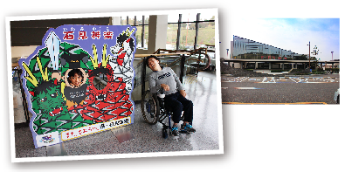
「石見地方へのアクセスとして便利な萩・石見空港。益田駅までバスで10分ほど。身障者用駐車場（おもいやり駐車場）も完備され、空港内の車いす対応トイレにウォシュレットがついている。」

ここは高津柿のもと神社
拝殿で参拝しているマサノリの写真 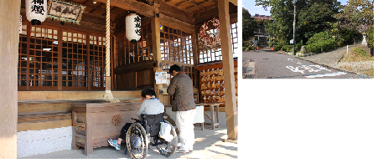
「日本最古の歌集である万葉集を代表する歌人『柿本人麻呂』を祀る神社。鳥居をくぐり石段を上がると楼門があり、拝殿と連なる。境内の和風音楽堂では石見神楽が奉納される。拝殿まで車で上がれるので、車いすでも参拝ができる。」

ここはあら磯温泉あら磯館
外観、和室、大浴場、レストランで海鮮丼を食べるマサノリの写真 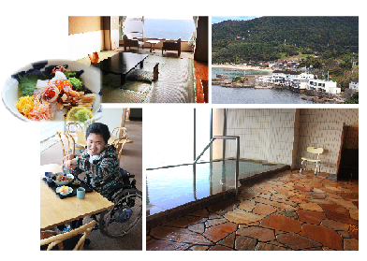
「日本海の沿岸に建っている絶景が自慢の温泉で、石見地方の観光におすすめな宿。浴場は1階。低めのふちとシャワーチェアがあり、日帰り入浴もOK。本館レストランはランチのみの利用も可能で、石見の神楽めし『えびす丼』は日本海で獲れた魚介が豪快にのっている。宿はエレベーターのある本館は和室だが、簡易ベッドを用意してもらえる。新館1階に車いすトイレがあるのも安心。」

ここはから音水仙公園
日本海沿岸に咲く水仙の写真 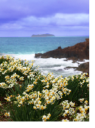
「12月から1月が見頃の水仙。から音海岸に100万を超える水仙が美しく咲き誇る。駐車場付近の展望台までは砂利みちだが車で進める。遊歩道は坂道などで車いすでは困難だった。」

ここはイーガ
外観と夜神楽の写真 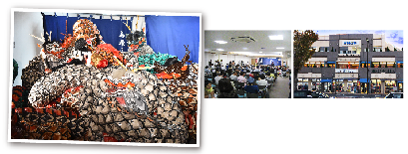
「益田駅前にある複合施設。3階大ホールでは、毎週土曜日（4月から9月、12月から3月の期間）夜神楽が開催される。夜神楽は観覧席に車いす席を設けてもらうことができる。エレベーター、オストメイト対応車いすトイレがあるので、飲食店なども車いすのまま入店でき利用しやすい。」

ここは日本料理亀地
オロチ丼を食べるマサノリの写真 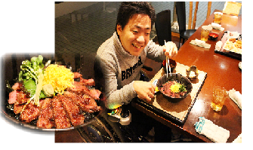
「イーガの2階にある飲食店。ランチ、ディナーともに和食中心のバイキングが基本だが、石見の神楽めし『オロチ丼』は地元産の和牛が豪快にのった丼で、満足の食べごたえ!テーブル席、カウンター席、掘りごたつの座敷もあるので、家族連れにも人気。」

ここは益田グリーンホテルモーリス
バリアフリールームと大浴場の写真 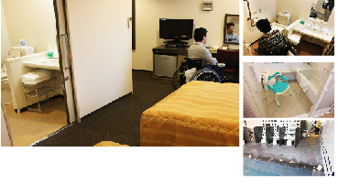
「益田駅前イーガに隣接し、バリアフリールームが1室設けられていて安心して過ごせる宿。部屋の車いすトイレは右手すりだが、フロント階の車いすトイレは左手すりなので、左右どちらの手すりにも対応している。大浴場へも脱衣所の入り口に1段段差があるがあとはフラット。」

ここは益田駅前通り
くまの形のベンチの写真 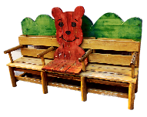
「天気がよければ益田駅周辺を散策すると、新たな発見があるかも。駅前通りには、各所に変わったデザインのベンチが並んでいるので、休憩しながらのんびりと歩こう。ベンチは、島根県の木材を使って作られたものだそう。」

ここはグラントワ
グラントワの中庭で伸びをしているマサノリの写真 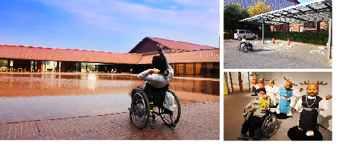
「石見美術館といわみ芸術劇場が一体になった芸術文化センターグラントワは伝統的なせき州瓦屋根がとても印象的。館内は広々としており、多目的トイレも左右対称の手すりがそれぞれ1か所ずつ。建物を象徴する中庭へも簡易スロープがついているので、開放的な気分を存分に味わえる。」

ここはレストランポニイ
店内と海鮮丼の写真 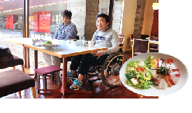
「グラントワ内にあるレストランは、地元の食材を使用したフランス料理がいただける。石見の神楽めし『日本海式海鮮丼』は店主自ら競市場へ行き獲れたての鮮魚を買い付けるので、季節ごとに楽しめる。水揚げがない場合は提供できないこともあるので、予約がおすすめ。広めの空間で移動が楽なものＧＯＯＤ！」

ここは医こう寺
庭園までの道のりと庭園を眺めるマサノリの写真 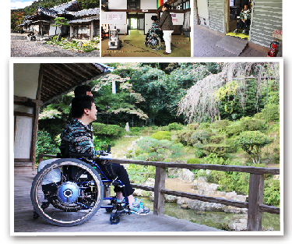
「境内の庭園は雪舟が築園したもので、国の史跡・名勝に指定されている。寺ないはバリアフリーの配慮がされており、畳には敷物をひいてもらえ、段差にはスロープが備え付けられている。難なく美しい庭園までたどりつくことができ、心が癒される。」

まちあるきおわり

レポーターからひとこと マサノリ
石見の神楽めしを食べられるお店をめぐりました。どれもボリューム満点で、新鮮な食材がたっぷり使ってあり大満足でした。オロチ丼を食べた亀地では、バイキングスペースまで問題なく移動できましたが、半個室のテーブル席より通常テーブル席を希望する方が通路が広く感じました。医こう寺は畳にカーペットを敷いてもらえたので、車いすのまま庭園まで行くことができました。身障者用トイレはあったのですが、車いすで入ったあと扉を閉めることができませんでした。あら磯館の新館の身障者用トイレは新しく広さもじゅうぶん。グリーンホテルモーリスは、バリアフリールームが1室あり、部屋に手すりのついたお風呂とトイレが完備されているのはうれしかったです。宿泊施設に身障者用トイレがあると安心できますね。

今回取材した施設DATA
※以下市外局番（0855）

・萩・石見空港
住所 益田市内田町イ597
電話24の0010 ファックス24の2570
バリアフリー情報 思いやり駐車場 2台、身障者用駐車場 5台、身障者用乗降車スペース、車いす対応トイレ1ヶ所（2階）、エレベーター、空港ご利用お客様用車いすあり。到着用エレベーターが12月に完成。

・高津柿のもと神社
住所 益田市高津町上市イ-2616-1
電話22の0756
バリアフリー情報 身障者用駐車場なし（車いす使用者などは入口近くに駐車可能。一般駐車場70台）、洋式トイレ（社務所1階）あり。

・あら磯温泉あら磯館
住所 益田市西平原町１０１９-１
電話27の0811（代） ファックス27-1037
営業時間 お食事処「いそ亭」11時30分から14時（ラストオーダー13時30分）（夜は予約制 17時30分から20時）。
日帰り入浴 11時から14時
定休日 年中無休
料金 日帰り入浴700円（季節によって変更有り）、貸切風呂（要予約） 45分 3,240円/組、宿泊13,000円（税別）より
バリアフリー情報 身障者用駐車場なし（車いす使用者などは入口近くに駐車可能。一般駐車場あり）、車いす対応トイレ1か所（新館1階）、貸し出し用車いす（1台）、本館にエレベーターあり。

・イーガ
住所 益田市駅前町17-1
電話23の3266
バリアフリー情報 立体駐車場に身障者駐車場、オストメイト対応多目的トイレ2か所（1階、3階）、エレベーターあり。

・日本料理亀地
住所 益田市駅前町17-1 イーガ2階
電話22の0241 ファックス27の1037
営業時間11時から14時、17時から22時
定休日 火曜日
バリアフリー情報 イーガ内のため駐車場、トイレはイーガ同様。入口段差なし。60席（テーブル席、個室テーブル席あり、カウンターあり）。

・益田グリーンホテルモーリス
住所 益田市駅前町17-2
電話31の8111 ファックス31の8160
バリアフリー情報 市営駐車場に身障者駐車場（宿泊利用者はサービス券を発行 ※16時～翌10時までの利用が300円）、 車いす対応トイレ2か所（フロント横、バリアフリールーム内）、貸し出し用車いす1台、バリアフリールーム（421号室） 、エレベーター、シャワーチェア、部屋番号に点字表示、益田駅から入口まで点字ブロックあり。

・グラントワ
住所 益田市有明町５-１５
電話31の1860 ファックス31の1884
営業時間 石見美術館 10時から18時30分（展示場への入場は閉館30分前まで）
いわみ芸術劇場 9時から22時
休館日 石見美術館 毎週火曜日（祝日の場合開館、翌平日休館）、年末年始
いわみ芸術劇場 第2・第4火曜日（祝日の場合開館、翌平日休館）、年末年始
料金 石見美術館 ※（ ）内は20名以上の団体料金
企画展 一般1,000（800）円、大学生 600（450）円、小中高生 300（250）円／コレクション展・特別展 一般300（240）円、大学生200（160）円、高校生以下は無料
バリアフリー情報 障がい者手帳提示で本人と介助者1名が石見美術館の観覧無料。身障者用駐車場 4台、多目的トイレ2ヶ所（内1か所オストメイト対応）、貸し出し用車いすあり。

・医こう寺
住所 益田市染羽町4-29
電話22の1668
時間8時30分から17時30分、 12月から2月 8時30分から17時
料金 ※（ ）内は団体料金（20名以上） 一般 500円（400円）、高校生 300円（200円）、小中学生 無料
バリアフリー情報 障がい者手帳提示で本人が団体料金。身障者用駐車場なし（車いす使用者などは入口近くに駐車可能。一般駐車場あり）、車いす対応トイレ（屋外 ※入口幅78cm）、車いすのまま見学可能。

【江津・益田バリアフリー＆車椅子トイレ情報】
江津市の車椅子トイレ…①森のレストラン(女子トイレ)②森のレストラン(男子トイレ) ③旧江津町役場（甍街道交流館）④旅館ぬしや⑤風の国⑥風の国（風のギャラリー）⑦今井美術館

益田市の車椅子トイレ…⑧萩・石見空港2階⑨あら磯温泉あら磯館⑩医こう寺⑪イーガ⑫グラントワ⑬グラントワ（オストメイト対応）⑭益田グリーンホテルモーリス

ここから企画協賛ページ

より多くの方が泊まりやすく配慮された てくてく五つ星旅館
楽しい旅行で、自身がベストだと思える宿に出会い、心も体も休まるとうれしいですね。足が不自由なてくてくビヨリスタッフが今まで出会ったなかで『泊まりたい』と思った宿を紹介します。

松江
松江しんじこ温泉 なにわいっすい
季節により変化する宍道湖を眺められる癒しの宿。『ＭＩＮＡＭＯ』バリアフリー和洋室は車いすに配慮された段差のないつくり。手すりが配置されている部屋のお風呂は、安心して温泉の湯に浸ることができる。また、山陰の食材が含まれた会席料理も部屋で取ることができる。２０１４年冬、１階にオストメイト対応の多目的トイレが配備され、車いすリフト付の送迎車を導入されたこともうれしいポイント。

〒690-0852 島根県松江市千鳥町６３
電話0852の21の4132
バリアフリー情報 駐車場あり（身障者用なし）、オストメイト対応多目的トイレ1か所（1階※写真②）、車いす対応トイレ1か所（バリアフリールーム内）、貸し出し用車いす2台、車いす対応送迎車、シャワーチェアあり。バリアフリールーム1室（※写真①）、部屋での夕食対応可能（4名まで。要予約）。
「なにわ一水（いっすい） バリアフリー」でウェブ検索

江津
有福温泉 旅館ぬしや
「すべての方に自然の息吹を間近に楽しんでいただきたい」との思いがこめられた癒しの美肌温泉。お客様の声をもとにリニューアルを重ね、段差をなくしたり手すりを各所に配置するなど、体に負担の少ない工夫をほどこした。ユニバーサルルーム『山彦』は車いすでも移動可能な配置、部屋のトイレに手すりが設けられていて安心して休むことができる。また、地産地消にこだわった懐石料理を、車いすのまま、もしくは足腰に負担の少ない低めの椅子で食事を楽しむことができる。

〒695-0156 島根県江津市有福温泉町955
電話0855の56の2121(代)
バリアフリー情報 身障者用駐車場1台、車いす対応トイレ2か所（1階、ユニバーサルルーム内）、ユニバーサルルーム1室（山彦。4名まで）、貸し出し用車いす2台、シャワーチェアあり。家族風呂あり、大浴場の貸切対応可能（20時から23時30分）。
「旅館ぬしや バリアフリー」でウェブ検索

協賛ページ終わり
・特集2 島根の雪山であそぼう！かなこ＆まさのりのスキー体験
足の不自由な方など身体に障がいのある方もスキーができることを知っていますか？ 椅子にのって滑るスキーをチェアスキーといい、初めての方でもスキーを楽しむことができるのです。今回私たちは、2本のスキー板で安定性があり初心者向きの『バイスキー』を体験してきました。

車いすを降りバイスキーにのりこむマサノリ 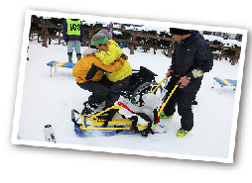
車いすからバイスキーに移乗。背もたれやベルトがあるので、安定感あり!操縦者はスキー経験豊富な方と滑るのが安心。

操縦者とリフトに乗るカナコ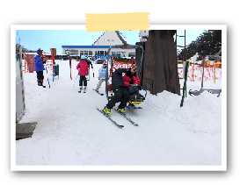
リフトに乗る前に座席をリフトアップし、操縦者と一緒にリフトに乗る。リフトを降りるときにバイスキーを「ドン」と押し出すとスキーの座席も下がる。

操縦者と一緒に滑るマサノリ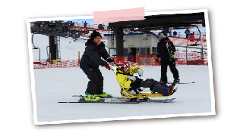
雪との距離が近いので、臨場感とスピードに大興奮!操縦者と息を合わせながら体重をかけてターンしてみよう。

ころんでピースをしているカナコ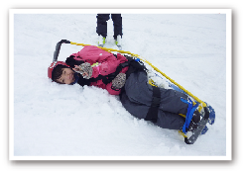
フカフカの雪だからころんでも痛くない。デコボコの雪でわざところんでみたり…そんなことも楽しい雪遊び♪

・スキー施設＆バリアフリー情報
琴引フォレストパーク
人工雪でいつでも滑走可能な琴引スキー場は初心者から上級者までが満足できるレイアウト。大人気の「スノーパーク」は安心・安全をモットーに、楽しいイベントを企画している。
住所 飯石郡飯南町佐見1151
電話0854の72の1021
バリアフリー情報 入り口スロープあり、車いす対応トイレあり（男性、女性用それぞれに1カ所ずつ／1階）、貸し出し用車いす2台あり、2階レストランへは27段の階段、ゲレンデまでに階段あり。※各所段差がある場所にスタッフの介助サポート可能。
障がい者割引 大人1日リフト券2,800円、シニア1日リフト券2,000円、小人1日リフト券1,500円

ウエアを選ぶマサノリ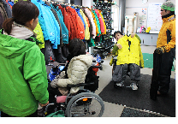
敷地内のレンタハウスへは入り口に5段の階段。要望があればスタッフのサポート可能。好きな色のウエアを選ぼう!

レストランで温かい料理を食べるカナコとマサノリ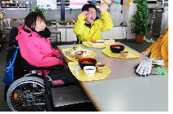
2階のレストランへは27段の階段で、エレベーターはなし。（階段はスタッフの方のサポート可能）。

・瑞穂ハイランド
自然との一体感を感じさせるムードと、頂上部では日本海を望める開放感や樹氷という景観によって、非日常性を体感できる。施設は女性や家族連れにも安心のサービスが満載。
住所 邑智郡おおなん町市木６２４２−１９
電話0855の85の1111
バリアフリー情報 入り口階段あり、車いす対応トイレあり、2階およびゲレンデへ移動するのに階段あり、レンタハウスまでへは段差なし。※各所段差がある場所にスタッフの介助サポート可能（施設に事前連絡されるとスムーズに対応できる）。

・アサヒテングストンスノーパーク
人工雪のスキー場が主流の中、自然雪に特化。良質のパウダースノーに定評がある。エリア全体をブナの原生林や檜、杉の木々に囲まれた西日本屈指の大自然あふれるスキー場。
住所 浜田市旭町市木７６００
電話0855の47の0101
バリアフリー情報 入り口階段あり、車いす対応トイレあり（駐車場に1か所）、2階およびゲレンデへ移動するのに階段あり、レンタルハウスまでへは段差なし。

島根県障害者スポーツ協会
島根県障害者スポーツ協会へ問い合わせることで、スキーインストラクターの相談やバイスキーを無料レンタルすることができる（2台まで）。
電話0852の20の7770

（特集2おわり）

見えない、見えにくいひとへ
・見えなくても旅を楽しみたい
JBOS（ジェイボス）の活用

視覚障がいのあるゆうあいスタッフのえみより
「視覚障がい者も「一人で旅行、出張をしたい」そんなときに、役に立つのがジェイボスです。私は全く目が見えないため、慣れない場所では手引きしていただくことが必要になります。仕事で神戸、呉に行ったときにジェイボスを利用しました。神戸で一緒に歩いていただいた方には、手引きはもちろん、ちょっとした食事介助も慣れていてとても助かりました。各地域のボランティアさんは外出を手伝っていただけることは同じですが、それぞれ個性があるので利用の際には加盟団体に問い合わせると安心して旅をすることができます。」

「いつでもどこへでも、でかけたいときに、でかけたいところへ」をコンセプトに活動しているのが、全国視覚障碍者外出支援連絡会『ＪＢＯＳ（ジェイボス）』です。プロジェクトゆうあいでは山陰地方のジェイボス窓口となっています。山陰へ旅行に訪れる視覚障がい者を対象として、旅の間の日中の手引き、旅館等での大浴場への手引き等を行います。利用料は不要ですが、ボランティアの交通費と食費などはご負担いただきます。詳しくは各ジェイボス窓口へお問い合わせください。
山陰のジェイボス窓口 電話0852の32の8645

広告
・石見の神楽めしを食べよう！石見旅トクスタンプラリー開催中！
石見観光振興協議会 電話0855の29の5647

広告おわり

旅の相談・サポートをするバリアフリー旅行支援団体

松江/山陰バリアフリーツアーセンター
各地の観光ボランティアガイド組織や、宿泊施設、交通事業者等と連絡をとりながら、
それぞれのサポートサービスをつなぎあわせます。
旅行する際に訪れるといいスポットのアドバイス、旅行日程、行程のアドバイス、宿や、飲食施設のご紹介を行っています。
ご相談、介助のコーディネートの費用は、無料となっています。
ぜひ、お気軽にご相談ください。
お問い合わせ（NPO法人プロジェクトゆうあい内）
《平日》電話：0852の27の0915
FAX：0852の28の1116
《休日》電話：080の3873の4220
受付時間：十時から十八時 電子メール：info@tekuteku-sanin.com

日本バリアフリー観光推進機構加盟団体
障がい者の旅行を、観光地の側で受け入れ支援をする取り組みが広がっています。
下記は、全国で障がい者、高齢者の旅行を支援している全国組織「日本バリアフリー観光推進機構」に加盟する団体です。
これらの団体では、観光施設や宿泊施設のバリアフリー調査を行い、
その情報発信をしたり訪れる障がい者に対して、人的サポートを行うなどの取り組みを行っています。

カムイ大雪バリアフリーツアーセンター 電話 0166の38の8200
ゆにふりみやぎ 電話 022の293の9505
ふくしまバリアフリーツアーセンター 電話 024の531の7382
東京バリアフリーツアーセンター 電話 03の3646の3544
高齢者・障がい者の旅をサポートする会 電話 070の5081の7404
石川バリアフリーツアーセンター 電話 076の255の3526
チックトラベルセンター ハートTOハート（愛知バリアフリーツアーセンター）
電話 052の222の7611
伊豆バリアフリーツアーセンター 電話 0558の76の1630
伊勢志摩バリアフリーツアーセンター 電話 0599の21の0550
しゃらく 電話 078の735の0163
トラベルフレンズとっとり 電話 070の5675の4483
松江/山陰バリアフリーツアーセンター 電話 0852の27の0915
呉バリアフリーツアーセンター 電話 080の6345の5435（祝日は除く火曜日から金曜日／十時から十六時）
四国バリアフリーツアーセンター 電話 0897の32の7616
バリアフリーネットワーク九州会議 電話 092の411の2200
佐賀嬉野バリアフリーツアーセンター 電話 0954の42の5126
バリアフリーネットワーク会議 電話 098の858の7760
※より詳しい情報はWEBサイト全国バリアフリー旅行情報をご覧ください。
リンク先ＵＲＬ→http://www.barifuri.jp/portal

バリアフリーの外出を手助けするWEBサイト

てくてくサンイン…山陰各地の観光施設、宿泊施設、交通機関のバリアフリー情報満載サイト
リンク先ＵＲＬ→/tekuteku-sanin.com

てくてくウェブ松江…松江のまちのバリアフリー情報が検索できるサイト
リンク先ＵＲＬ→.tekuteku-matsue.com

全国バリアフリー旅行情報…北海道から沖縄まで各地バリアフリー観光地の情報サイト
リンク先ＵＲＬ→www.barifuri.jp/portal

＝ 交通機関・宿・トイレ ＝ 観光バリアフリーデータシート[江津・益田エリア]
※その他の情報はWEBサイトてくてくサンインをご覧ください。
リンク先ＵＲＬ→http://tekuteku-sanin.com/

車で移動

車いす用福祉タクシー
江津市 介護タクシーみらい ※寝台兼用車あり 電話0855の53の2025
江津市 Ｋ－サポート㈱ 川戸営業所 電話0855の92の8122
益田市 益田タクシー㈱ ※寝台兼用車あり 電話0856の22の8181
益田市 介護タクシーひまわり ※寝台兼用車あり 電話0856の32の1010
益田市 第一交通㈱ ※寝台兼用車あり 電話0856の22の1400

路線バスで移動
石見交通 路線バス
●浜田営業所管内は所有するバス(広島線除く)のうち19台がノンステップバス、5台がワンステップバス、24台がニーリングバス、24台が低床バス。
●益田営業所管内は所有するバス（東京・大阪・広島線除く）のうち17台がノンステップバス、2台がワンステップバス、24台がニーリングバス、19台が低床バス。
●2～3日前に問い合わせると、どの路線・時間にどのバスが運行するかを確認できる。
■お問い合わせ（江津）石見交通浜田営業所 電話0855の27の2211、（益田）石見交通益田営業所 電話0856の24の0080

いわみエクスプレス（東京）、津和野エクスプレス（大阪梅田・神戸三宮）夜行高速乗合バス
●入口に4段の段差があり、手すりあり。介助者が必要であるが、車いすを降りての乗車可。
■お問い合わせ 石見交通益田営業所 電話0856の24の0080

山陰 ⇔ 山陽 連絡バス(広益線)(新広益線)（高速広浜線【いさりび号】）乗合高速バス
●入口に2段の段差があり、手すりあり。介助者が必要であるが、車いすを降りての乗車可。
■お問い合わせ （広浜線）石見交通浜田営業所 電話0855の27の2211、（広ます線）石見交通益田営業所 電話0856の24の0080

鉄道で移動

ＪＲ江津駅
地上駅。入口手動ドア。改札口から1番ホームへは段差なし。2、3番ホームへの移動は跨線橋だが、駅員に申し出ると段差なく渡れる通路へ案内してもらえる。入り口スロープあり、点字ブロックあり。
■お問い合わせ 電話0855の52の2105

ＪＲ益田駅
地上駅。入口手動ドア。改札口から1番ホームへは段差なし。2、3番ホームへの移動は跨線橋だが、駅員に申し出ると段差なく渡れる通路へ案内してもらえる。
駅前市立駐車場に身障者用駐車場あり、車いす対応トイレなし、貸し出し用車いすあり、点字ブロックあり、列車乗降時の簡易スロープあり。
■お問い合わせ 電話0856の22の2420

飛行機で移動
萩・石見空港
障がい者専用駐車場が5台、思いやり駐車場2台。車いす対応トイレはターミナルビル2階出発ロビーに1カ所、空港隣接の風の丘広場に1カ所あり。車いすの貸出は飛行機を利用される方を対象に航空会社（ANA)カウンターにて、空港ターミナルビル内で利用することができる。到着用エレベーターが平成26年12月に完成。
■お問い合わせ ANAおからだの不自由な方の相談デスク 電話0120の029の377／9時から17時

車椅子トイレを有する部屋のある宿泊施設
江津市 有福温泉 旅館ぬしや 電話0855の56の2121
益田市 益田グリーンホテルモーリス 電話0856の31の8111

館内身障者用トイレを有する宿泊施設
江津市 温泉リゾートカゼの国 電話0855の92の0001
益田市 荒磯温泉 荒磯館 電話0856の27の0811

オストメイト対応トイレのある施設一覧
江津市
●江津市総合市民センター
●江津市役所
●江津市コミュニティセンター
●道の駅「サンピコごうつ」

益田市
●島根県芸術文化センター「グラントワ」
●県立万葉公園 ●道の駅「匹見峡」
●島根県立西部高等技術校
●益田市駅前ビル「ＥＡＧＡ（イーガ）」
●益田陸上競技場 ●エディオン益田店
●道の駅「サンエイト美都」

広告

アクアス
約400種1万点の生物を展示する中国地方最大級の水族館
電話0855の28の3900

出雲コテージ＆キャンプ場 夢の森うさぎ
平成27年の開園予定3月13日から
電話0853の53の6060

株式会社ミック
より安全に安心なコンピューターネットワーク環境をご提供します。
電話0852の27の0329

ホンダカーズ島根東
バリアフリーなお店づくりに力を入れています！
県西部のお店
浜田西店 電話0855の26の0500
益田東店 電話0856の23の1600

益田ドライビングスクール
特別支援的教習で運転免許取得
電話0120の101の701

伝しん堂
オーダーメイド車椅子の専門店
電話0852の28の1183

山陰合同銀行
地域の夢、お客様の夢をかなえる創造的ベストバンクを目指して

松江アーバンホテルグループ
各ホテルロビーにて車椅子ご準備しております。
松江アーバンホテル 電話0852の22の0002
松江ニューアーバンホテル 電話0852の23の0003
松江アーバンホテルレークイン 電話0852の21の2424

グラントワ
企画展 美少女の美術史 2015年2月16日（月）まで
2015年開館10周年
電話0856の31の1860

（広告おわり）

旅行者体験談・てくてくビヨリの感想
●トイレは洋式がないところはちょっと困ります。そして汚しても掃除しないで出てしまう人はＮＧ！レトロもいいけど、古民家などは上にあがれないところあり。（トリチャンさん／島根県）
●筆談はもちろん手話のできるスタッフが常駐しているホテルとかを案内パンフなどで紹介してくれたらありがたいです。（よっちゃんさん／兵庫県）
●障害はありませんが、高齢になりこういった情報が必要になってきました。休憩場所（ベンチなど）が知りたいです。（Ｎさん／広島県）
その他長野県、京都府、大阪府、広島県など各地からお便りをお寄せいただきました。ありがとうございます。

てくてくビヨリに寄付をいただきありがとうございます。

鳥居 ゆきみ様／野島 治彦様／野島 久美子様 他3名

てくてくビヨリからのお願い

応援寄付のお願い
てくてくビヨリの発行は皆さまの寄付に支えられています。1口1000円にて、てくてくビヨリ応援寄付を募っています。私たちの活動に賛同していただける方は、誌面内のはがきにご記入の上送りください。最新号と払込書を送付いたします。（以下の寄付口座へお振り込みでも可能です。確認のため、口座へご寄付いただいた際も誌面内のはがきにてご一報ください。）

てくてくビヨリ応援寄付口座
●ゆうちょ銀行／記号：15390 番号：1710751
名義：トクヒ）プロジェクトユウアイ
●ゆうちょ銀行以外の金融機関からのお振込み
店名：五三八 店番：538 普通預金 口座番号：0171075

広告掲載ご協力のお願い
てくてくビヨリ発行のために広告主の募集を行なっています。
てくてくビヨリは観光施設や旅行支援団体などを通じて島根県内、
全国各地に配布されています。掲載枠や料金など、詳しくは発行元のプロジェクトゆうあいまでお問い合わせください。

プレゼント
Ａ賞 山陰の旬のお魚詰め合わせ（プロジェクトゆうあい近所の石川屋）1名様
Ｂ賞 山陰・山陽バリアフリーツアー観光ガイドブック＆バスマップすごろく 5名様

石見地方（江津・益田）へのアクセス
【高速バス】
広島から有福温泉まで3時間（2本/日）
広島から益田まで2時間半から3時間（6本/日）
大阪から江津・益田まで6時間30分から7時間（各1本/日）
東京・大阪から益田まで夜行バスあり

【飛行機+鉄道】
萩・石見空港から益田駅まで連絡バスあり（約10分）。

スタッフ紹介
スタッフ：田中 隆一、今泉 未希、井上 ノブヒデ、村松 良介、北尾 可奈子、山本 マサノリ、川瀬 篤志、渡部 栄子、めつぎ 孝之、朝倉 智久、寺田 ユウジ イラスト：石原由貴

編集後記
コン号では「スキー体験特集」で初めて一年計画の企画、取材をしました。季節ものの特集では、なかなか臨場感のある写真を撮ることができませんでしたが、今回は実際に滑ったり雪景色を見たり、満足の紹介内容になりました。江津・益田でもバリアフリーに積極的な宿やお寺に出会いました。寒い冬だからこそ、島根を堪能してもらいたいです。（今泉）

発行元・問い合わせ先
特定非営利活動法人 プロジェクトゆうあい
郵便番号 690の0888 松江市北堀町三十五の十四
電話 0852の32の8645 ファックス0852の28の1116
メール info@project-ui.com
ホームページ http://www.project-ui.com/

